管理体系审核记录表
过程与活动、  抽样计划 | 涉及  条款 | 受审核部门：市场部 主管领导：官敏 陪同：杨丹 | 判定
过程与活动、  抽样计划 | 涉及  条款 | 审核员：温红玲 审核时间：2022.8.13 | 判定
过程与活动、  抽样计划 | 涉及  条款 | 审核条款：  Q：5.3组织的岗位、职责、权限；6.2质量目标及其实现的策划；8.2产品和服务的要求；8.4外部提供供方的控制；8.5.1销售和服务提供的控制；8.5.2标识和可追溯性；8.5.3顾客或外部供方的财产；8.5.4防护；8.5.5交付后的活动  E：5.3组织的角色、职责和权限；6.1.2环境因素；6.2目标及其达成的策划；8.1运行策划和控制；8.2应急准备和响应  O：5.3组织的角色、职责和权限；6.1.2危险源、风险和机遇的评价；6.2目标及其实现的策划；8.1运行策划和控制；8.2应急准备和响应 | 判定
组织的岗位、职责和权限 | QEO5.3 | 市场部按照公司领导要求，做好公司职能和岗位的具体确定，对从事与销售、采购有关的管理、执行和验证人员规定其职责、权限及其相互关系，以实现公司管理方针和管理目标。  市场部负责人：官敏。在手册中确定了本部门的的职能，人员职责、权限和相互关系。  1）必须遵守国家有关法律、法规、政策，按公司制订的经营政策，承揽生产任务和回收产品货款，对任务量、回款率和经营中的经济成本负责；  2）负责同顾客接洽，掌握市场信息，对生产产品进行跟踪，明确顾客的要求，向顾客提供有关外部质量保证；  3）负责按有关工作程序对顾客要求进行评审及修订评审，签定合同和生产计划方案的制定协调落实；并承担相关质量责任；  4）负责对顾客满意度的监视和测量，及时收集未满足客户预期要求的申诉，将记录传递到各部门，协助其他部门处理申诉；  5）合同签定后，依据顾客通过电话、传真或申请单等形式提出的产品要求，及时下发“商品产品生产任务单”；  6）负责对本系统中的人员教育和管理工作，不断提高人员的质量意识和素质，做好生产过程中的与其他部门的配合接口工作。  7）负责各种原材料、配件及辅助材料等物资的采购供应管理、贮存、保管和发放的工作，并标识完好和对采购成本负责；  8）识别并控制本部门的环境因素及危险因素，落实本部门的体系目标和指标。  询问市场部人员，基本清楚本部门职责。  现有上述管理人员配置满足要求，配有与工作相关的电脑、打/复印机、传真机等设施。 | 符合
环境因素危险源的识别和评价 | EO  6.1.2 | 提供了《环境因素识别与评价控制程序》、《危险源识别与风险评价控制程序》，对环境因素、危险源的识别、评价结果、控制手段等做出了规定。  部门负责人介绍了对环境因素、危险源进行了辨识，考虑了三种时态，过去、现在和将来，三种状态，正常、异常和紧急，按照办公区域及工作过程，另外按照区域及工作过程等进行了辨识。  查《环境因素识别评价表》，对本部门办公等有关过程的环境因素。分别识别了日常办公过程中的固废（废电池、灯管、墨盒、笔）造成的地面污染、水资源消耗、照明、空调、办公设施等电能消耗、意外火灾引起的污染大气等环境因素。  查到：《重要环境因素清单》，公司涉及重要环境因素：粉尘的排放和噪声排放。  查《危险源辨识及风险评价表》，识别了高温作业中暑、电器缺陷火灾、违规操作可能导致的人身伤害等危险源。  查到：《不可接受风险清单》，公司涉及重大危险源：触电、火灾爆炸、机械伤害、高空坠落、运输伤亡、职业病。  对于环境因素、重要环境因素及危险源、不可接受风险等通过运行控制、管理方案、应急准备与响应进行控制。  市场部环境因素、危险源的识别、评价基本符合标准要求。 | 符合
管理目标及其实现的策划 | QEO6.2 | 部门管理目标是：2022年1月-2022年6月份  目标可测量，与公司管理方针一致。  每年由综合办按公司管理目标考核要求统计考核公司管理目标完成情况，提交管理评审会议。  针对重要环境因素、不可接受风险制订了管理方案并予以实施，基本有效。 | 符合
  1、顾客满意度≥90% | 96% | 2022.6.30 | 张亚丽
  2、供方评审率100% | 100% | 2022.6.30 | 张亚丽
  3、产品销售率95%以上 | 100% | 2022.6.30 | 张亚丽
  4、供应计划完成率100% | 100% | 2022.6.30 | 张亚丽
  5、按规定处置固体废弃物——固体废弃物 | 达标排放 | 2022.6.30 | 张亚丽
  6、重大质量事故和安全事故为零 | 0 | 2022.6.30 | 张亚丽
运行策划和控制 | EO8.1 | 1.编制并实施了运行控制程序、消防管理制度、废弃物管理制度、安全管理制度等环境、职业健康安全控制程序和管理制度。编制并实施了环境、职业健康安全控制程序和管理制度。  2.本部门办公中所使用的办公用品均由公司综合办负责统一打印、复印，产生的废弃物，由综合办统一处理。  3.对可回收的固体废弃物，一部分由厂家回收，厂家不回收的公司统一回收再利用或由物资回收公司处理，不可回收的废弃物由公司综合办统一处理，部门不单独处理。  4.市场部内主要是电的使用，电器有漏电保护器，经常对电路、电源进行检查，没有漏电现象发生，查环境安全记录，提供了《环境安全运行检查记录》，抽查2022.1.10检查结果正常，检查人刘刚。  5.在产品运输时，要求司机必须有驾驶证，车辆需经年检符合，车况良好，禁止疲劳驾驶，控制车速。  6.在产品装车时，要求装运人员必须穿戴劳动防护用品，合理使用搬运工具。  7.对外招投标和业务洽谈时明确承诺公司产品环保、节能、无毒无害。  部门运行控制基本符合要求。 | 符合
应急准备和响应 | EO8.2 | 市场部按照策划的《应急准备和响应控制程序》、《事故应急处置预案》等，明确了相应的运行准则。  办公过程中加强用电安全，防止触电事故和火灾事故的发生，安装了漏电保护器。  查看现场，门口灭火器在有效期内。  生产场所有“禁止吸烟”，“小心触电” 等环保、安全警示标识。  配有急救药箱，箱内有创可贴、消毒酒精、碘伏、棉棒等。  查2022年2月23日参加了综合办组织的火灾预案演练，提供了相关记录。  针对近期出现的新型冠状病毒引发的肺炎疫情，公司制定了疫情防控预案，公司有进行返岗人员健康报备管理、每日人员出入登记/量体温/戴口罩、是否发热、办公区域消毒、分餐制用餐时间管理等，严格按政府和预案的要求执行。  应急准备和响应实施方案具有可操作性，应急求援人员已基本掌握该方案，能够应付突发事件。  自体系运行以来未出现应急事故情况。 | 符合
顾客沟通 | Q8.2.1 | 公司通过走访、电话、邮件等方式与顾客交流，主要进行以下沟通：  1、在产品交付中向顾客提供保证产品品质的有关信息。  2、接受顾客问询、询价、合同的处理。  3、根据合同要求进行有关的事宜，对顾客的投诉或意见进行及时处理和答复。  查顾客意见记录,体系建立以来，未发生顾客不满意及投诉现象。 | 符合
与产品和服务有关要求的确认、与产品有关要求评审 | Q8.2.2 Q8.2.3 | 查公司编制有《与顾客有关的过程控制程序》。  市场部经理介绍：通过招标会、市场调查、客户的走访、电话、传真了解市场的需求状态。  主要业务以招标文件、订单、合同、电话、邮件、传真等形式确定与产品有关的要求，均已保存或进行相应的记录。对顾客的要求由市场部直接对顾客要求进行识别、确认，对于存在的问题直接提出和顾客进行交流沟通，在合同签订前在公司微信群内对合同的要求进行评审。  销售经理介绍，企业收到客户需求后，市场部门组织采购、质检、生产、综合办等部门予以评审，没有异议可以满足要求后才签订购销合同，合同经总经理或其授权人签字并加盖企业公章视同经过合同评审，然后回传给客户作为可以满足要求的承诺，合同评审均是在合同回传给客户之前进行。  公司产品和销售服务的监视和测量控制基本符合规定要求。公司规定并对原材料、过程产品、成品实施检验。  抽查合同1 工程名称∶伍家岗都市工业创新服务中心项目，签订日期2022.4.15日，建设工程商品混凝土采购合同，顾客：宜昌宝业建筑工程有限公司，购买产品名称：砼（C15、C20、C25、C30、C35、C40、C45）。另合同约定了价格、交货日期、交货地点方式、验收期限和方法、包装及运费、结算方式、质保和服务等内容，公司总经理评审后回传给客户，评审是在回传给客户之前完成。  抽查合同2 工程名称：白沙路居住、商业、商贸（碧桂园凤凰城）项目D区，签订日期2021.8.5日，宜昌市建设工程预拌混凝土买卖合同，顾客：湖北宏信基础工程有限公司，购买产品名称：砼（C15、C20、C25、C30、C35、C40、C45、C50、C55、C60）。另合同约定了价格、交货日期、交货地点方式、验收期限和方法、包装及运费、结算方式、质保和服务等内容，公司总经理评审后回传给客户，评审是在回传给客户之前完成。  抽查合同3 工程名称：天创揽月府项目EPC工程总承包工程材料购销合同，签订日期2022.1.5日，顾客：武汉博宏建设集团有限公司，购买产品名称：砼（C30）。另合同约定了价格、交货日期、交货地点方式、验收期限和方法、包装及运费、结算方式、质保和服务等内容，公司总经理评审后回传给客户，评审是在回传给客户之前完成。  抽查合同4 工程名称：沿江大道商业商务项目（兴发集团宜昌总部），签订日期2022.3.14日，建设工程商品混凝土采购合同，顾客：宝业湖北建工集团有限公司，购买产品名称：砼（C15、C20、C25、C30、C35、C40、C45、C50、C55）。另合同约定了价格、交货日期、交货地点方式、验收期限和方法、包装及运费、结算方式、质保和服务等内容，公司总经理评审后回传给客户，评审是在回传给客户之前完成。  市场部经理介绍：目前公司有发生合同更改的情况，询问对更改情况的控制较为明确清楚，有相应的合同更改记录。  产品和服务要求的评审基本符合标准要求。 | 符合
与产品有关要求的更改 | Q8.2.4 | 管理手册对产品和服务要求的识别和更改进行了策划和规定；  经过查阅企业订单文件，并与市场部负责人进行沟通，企业目前有产品和订单变更的情况，当顾客对合同/订单提出变更要求，由业务部门人员根据情况决定是否需要重新召集评审；凡合同/订单变更(由顾客或公司内部提出)过程中与顾客之间的协商均应形成书面记录，并作为合同评审的附件一并保留；更改结果用《工作联系单》通知各相关部门。  按照文件规定要求进行控制。  基本符合要求。 | 符合
外部提供的过程、产品和服务的控制 | Q8.4 | 公司编制有BYJZ-CX-2020-12《采购控制程序》，对由外部提供的产品、过程或服务进行控制，确保其符合要求。  查见“供方调查评价表”，抽见对以下厂家或供应商进行了调查评价:  宜昌市华盛华贸易有限公司 水泥  宜昌市西陵区博东建材经营部 粉煤灰  宜昌建方商贸有限公司 碎石  宜昌宏磊环保有限公司 机制砂  宜昌市虢亭区捷航建材经营部 矿粉  宜昌苏博新材料有限公司 减水剂  评审内容：经营资格、供应能力、质量状况、价格、服务等方面，有主管部门意见，批准意见为同意继续合作。  查采购合同，抽见：  供方名称 原料名称 签订日期  宜昌市华盛华贸易有限公司 水泥---2022.5.16  宜昌市西陵区博东建材经营部 粉煤灰--2022.6.15  宜昌建方商贸有限公司 碎石--2022.5.16  宜昌宏磊环保有限公司 机制砂--2022.5.16  宜昌市虢亭区捷航建材经营部 矿粉--2022.6.15  宜昌苏博新材料有限公司 减水剂--2022.5.16  以上合同明确了产品名称、商标、型号、数量、金额、质量技术标准、运输、包装、验收、结算等；以上供方均在合格供方名录；介绍说，合同签订之前公司对合同进行评审，确定的要求是充分和适宜的，有采购合同的评审记录。  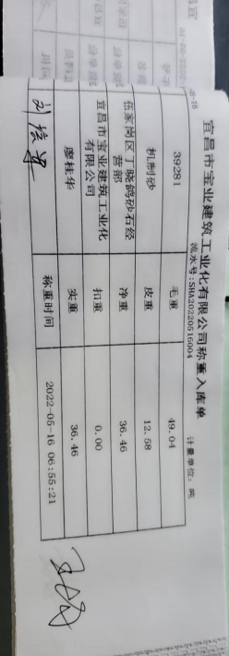  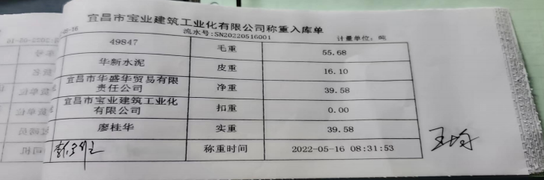  查提供称重入库单，交付数量与日期与合同要求相一致，提供对应检测报告，均符合要求，详见原料检测审核记录。  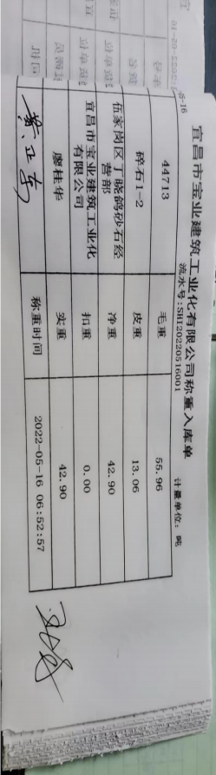  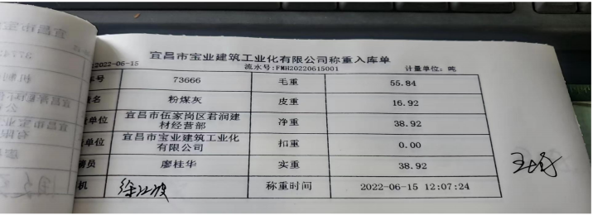  采购流程基本符合要求。
销售和服务提供的控制 | Q8.5.1 | 产品销售过程策划主要由市场部负责完成，过程策划包含了许可范围内混凝土的的销售所需要达到的质量目标和要求。  编制并执行《与顾客有关的过程控制程序》等。  - 销售流程：参加投标--合同评审--签订合同--按合同要求生产产品--验收--交付顾客--售后  - 文件资源：编制了《管理手册》、《与顾客有关管理控制程序》、销售服务规范等，对销售人员的业绩和能力进行定期考核等；制定了作业指导书《顾客投诉与反馈管理规定》及各类记录表格。  （3）现场对销售各过程填写有《客户投诉反馈处理单》、《客户订货单》、《送货单》、《收货方确认》等各种监视和测量记录；  （4）资源的提供（包括场所、人力、物力、设备设施等）。  查看销售工作情况：  1.规范规定了服务提供特性和验收标准，合同的洽商、评定和签订，售后服务保证，客户投诉的处置以及销售人员的产品知识业务能力的要求。文件可以指导销售过程的进行。  2.资源配置齐备，设施设备可以满足要求。  3.查看购销合同都进行了评审、加盖了公司合同章，参见8.2。  4.提供有产品检验记录表、发货单、产品合格证，参见8.6。  5.管理人员以及业务员、质检员、库管员都经过了培训，能力满足要求。  6.制定了销售管理制度、产品搬运管理制度、仓库管理制度等，规定了操作的步骤、方法、注意事项等，操作人员直接按要求进行控制，防止人为错误。  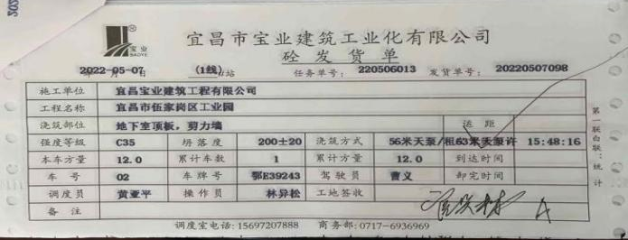  7.所有的产品都必须经检验符合后方可交付。质量部负责产品的检验和放行，产品经过检验符合后方可放行和交付，市场部负责产品交付和交付后活动的实施，并负责联系售后服务。发货前由市场部开具发货单，依据发货单发货，随货同行有产品符合证，公司负责联系货运交付到指定地点，经查出库、交付手续齐全。售后服务由市场部业务员按照售后服务规范执行，去客户现场指导安装和注意事项。  抽查合同完成情况：查提供客户订单和送货交付记录：  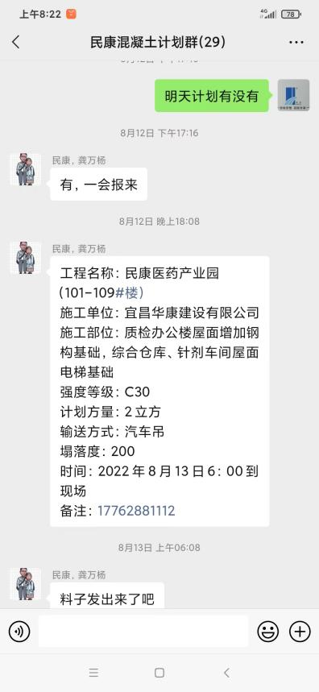  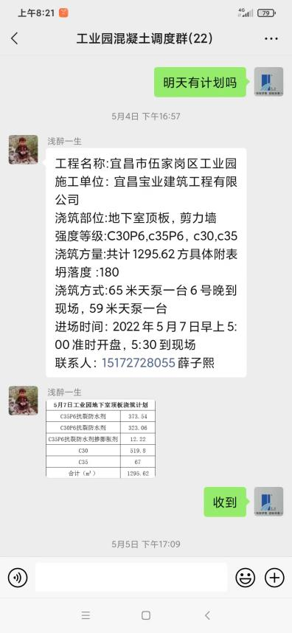  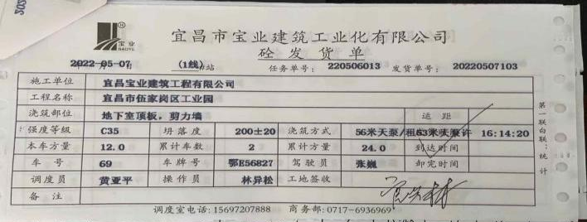  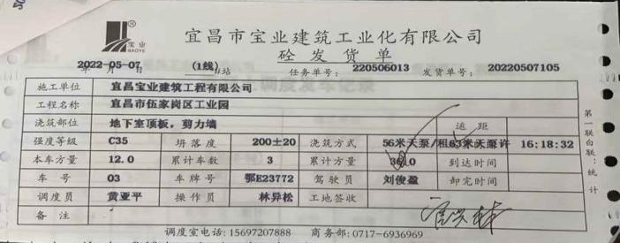  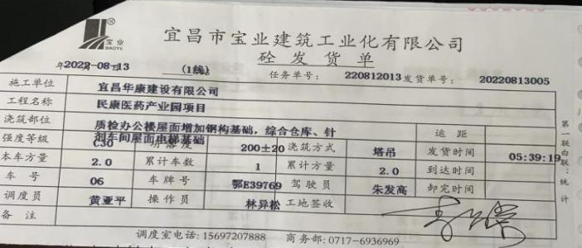  企业与客户之间每月会对交货型号、单价、数量、金额等进行确认核对。  组织销售服务过程的控制符合标准规定的要求。 | 符合
标识和可追溯性  防护 | Q  8.5.2  8.5.4 | 产品标识主要通过划分区域、生产工艺记录、检验记录等进行标识，状态标识分为合格、不合格、待检等，生产加工过程中和产品监视和测量过程中有采取适当的方式对产品进行标识（含检验状态），标识有确保唯一性，当有追溯性要求时，可确保在必要时进行追溯。  原材料依据不同的类型和防护要求进行防护运输，产品运输要求包装等。市场部在原材料进厂检验或者发货时，检验产品的防护状态。检查原料或产品的搬运方式，满足搬运要求。  储存环境没有其他特殊要求，现场未出现因防护不当产生的不合格品。生产车间原材料分类分区放置在指定仓库、产品标识方法得当、未发现不同类型和状态产品发生混淆现象。标识和可追溯性基本符合标准要求。  产品生产过程中有采取相应的措施进行防护，以确保符合要求。防护包括标识、处置、污染控制、储存、运输以及保护等。产品交工、包装及交付到预定地点期间，针对产品采取适当的防护措施，包括选择合适的搬运方法和设备、贮存场所，保持标识完整、清晰。公司有明确规定产品的防护要求。  生产质量通过生产人员安排班和岗位、生产日期班次等生产记录实现追溯。  严禁在运输途中和施工现场向运输车筒体内、泵内及施工作业面任意加水。  产品防护措施得当，贮存环境适宜，产品防护基本符合要求。 | 符合
顾客或外部供方的财产 | Q8.5.3 | 公司主要的顾客财产为顾客信息，包括：资质证明文件（如营业执照和其它资质文件）、银行账号、联系方式、经营地址及档案资料等信息，由部门专门人员负责管理，分类登记放置。截止目前顾客信息中未发现使用和管理不当造成问题的情况。 | 符合
交付后的活动 | Q8.5.5 | 公司产品交付完成后，会继续做好客户反馈信息的处置，按照信息沟通程序等做好沟通。如客户在使用过程中出现问题，先通过电话等方式进行解决，如远程无法解决，派专人到客户现场实地解决。  查看顾客满意度调查表，满意度较高。  截止目前没有发生交付后客户投诉的情况。 | 符合
说明：不符合标注N

